

长安福特试乘试驾执行手册
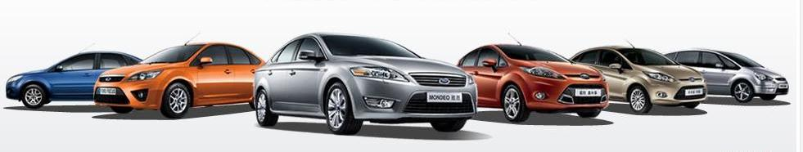

导言

本手册是针对全体长安福特经销商开发的一个标准试驾流程，目的是为了标准2010年长安福特经销商试乘试驾工程管理，以进一步推动经销商的销售量。
试乘试驾是让顾客感性地了解车辆有关信息的最好时机，通过切身的体会和驾乘感受，顾客可以加深对销售人员口头说明的认同，强化其购置信心。
事实上，在整个试乘试驾过程中，顾客最重视的不在于销售人员有多会说，介绍得有多全面，而在于是否得到愉悦和真实的体验！因此，销售人员要时刻注意礼节礼仪，如每一次顾客上、下车都要为顾客开、关车门等；根据顾客的需求有针对性地介绍、引导顾客感受车辆的卖点，不要口假设悬河；时刻注意寻求顾客认同并征询顾客感受，如“您觉得怎么样？〞、“还有什么地方想要特别了解的吗？〞等等。
其次，每家4S店选择的路线都不同，面对的每位顾客情况也不同，因此在参阅此手册时，要注意学习流程、要点、各项准备工作等，其中的话术不是标准，而是参考，切忌一一照搬，大家可以依据实际情况选择话术内容，并加以衍生。
最后，希望此手册可以给大家日常的试乘试驾带来帮助。

目录

第一章 标准试乘试驾流程 -1 -
1.1 制定标准试乘试驾流程的必要性
1.2 标准试乘试驾流程

第二章 分车系试乘试驾情景实演 - 蒙迪欧-致胜- 9 -

第三章 分车系试乘试驾情景实演 - 福克斯 - 18 -

第四章 分车系试乘试驾情景实演 - 新嘉年华 - 24 -

第五章 分车系试乘试驾情景实演 - 麦柯斯 - 31 -

附工具表 - 38 -

第一章

标准试乘试驾流程

1标准试乘试驾流程

1.1 制定标准试乘试驾流程的必要性
- 试乘试驾的作用：
- 展示车辆出色的动态性能，激发客户的购置欲望
- 使客户熟悉车辆的配置和操作，增加其购置信心
- 更加充分顺畅地与顾客沟通，了解更多的客户信息
- 树立专业销售参谋的形象，赢得客户信赖
- 收集潜在客户信息，以便日后跟踪回访
- 现状分析：充分了解目前专营店里的试乘试驾情况
- 试驾车：有几辆试驾车，由谁负责管理，怎么管理？
- 试驾路线：有几条试驾路线？请介绍试驾路线的情况？
- 试驾手续：如何办理试驾手续？是否有专门的试乘试驾规定？
- 你对试乘试驾的效果是否满意？还能做得更好吗？
- 每天有多少拨客户试乘试驾？客户是否愿意试乘试驾？
- 销售参谋不愿做，因为试驾过程有风险？
- 担忧试驾车车况不好，试驾后会降低顾客购置信心？
- 销售参谋对车辆特性了解不够，只能客户自己体验？
- 公司没有配备足够的试驾车？
- 试驾车经常被用作公务车，客户等待时间长？
- 产生问题的原因
- 管理制度缺失：
- 试驾路线不合理，车辆拥挤
- 对车速没有规定
- 对陪驾资格没有规定
解决方法：建立合理的规章制度
- 流程标准缺失：
- 试驾车无专人负责，车况差
- 试驾回来后客户直接离开，丧失成交时机
解决方法：制定标准的流程
- 执行不到位：
- 擅自改变行驶路线
- 不遵守车速规定
- 试驾车准备不到位
解决方法：提高执行力

1.2 标准试乘试驾流程
标准试乘试驾流程流程图：
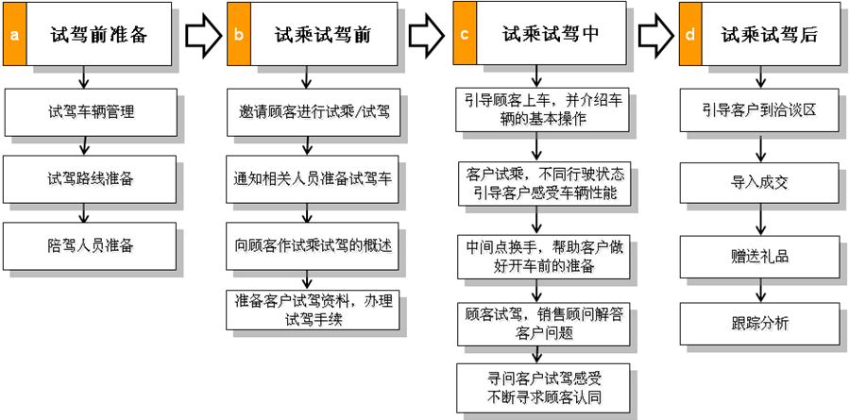
a. 试驾前准备
a.1 试驾车辆管理
- 车辆检查： 要有专人每日按照?每日试驾车检查表?〔见附件1〕中规定的检查要点对车辆各部件进展常规检查，确保车况良好，同时根绝车辆状况填写好此表，检查后请主管签字确认
- 车辆清洁： 彻底清洁并上光打蜡，随时用皮革清洁剂清洁真皮座椅，但不能放在车内，以防高温爆炸
- 车辆调整： 座椅、头枕、方向盘、平安带的位置，收音机的选台
- 车内必备物品：香水、不同风格的CD等
- 试驾车车贴：经销商必须使用由长安福特将开发的试乘试驾车统一标准的车贴
- 试驾车需要有专人负责管理
- 试驾车要有专属的停放区域
- 试驾车车辆数量要足够以满足试驾需求
a.2 试驾路线准备:
- 准备至少一条确定的试驾路线，并在展厅显著位置X贴试驾路线图
- 试驾路线要与车辆性能相适应
- 包含常见的路况，如直线加速段、弯道
- 尽量防止颠簸路面
- 车流量不大，路况良好
- 路口要少，尽量左转弯
- 各4S店根据实际路况、顾客的需求选择路段
- 尽量防止恶劣路况和天气的试乘试驾，选择人流量较少的路段

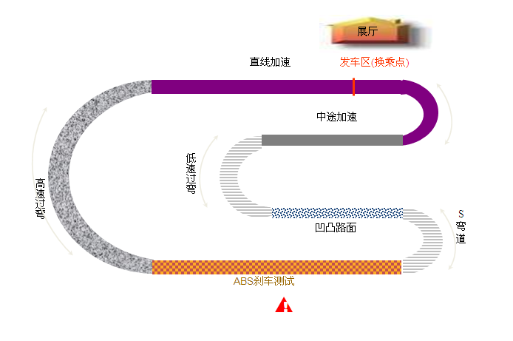——如何凸显车辆的优势？请参考以下路线图——

a.3 陪驾人员准备〔人员资格认证与考核，试驾前人员准备要点〕
- 销售参谋上岗前先培训，从驾驶水平、车型知识、与客户沟通的技巧三个方面进展考核，考核通过后才能获得陪驾资格
- 在实际工作中，主管通过?试乘试驾流程管控表?〔见附件2〕规定的流程对陪驾人员进展考核
- 是否具有良好的精神状态迎接顾客？
- 是否准备了充分的试乘试驾时间？
- 是否已充分了解顾客的购车动机及购车需求？
- 是否准备好了并充分了解试乘试驾路线？

b 试乘试驾前
b.1 主动邀请客户进展试乘试驾
- 鼓励销售参谋邀请更多客户试乘试驾
- 掌握销售参谋的试乘试驾率
- 有针对性地组织试乘试驾活动
b.2 通知相关人员准备试驾车
- 由同事代为准备试驾车
- 将试驾车开到出发点并调好空调、音响
- 检查试驾车车况是否正常
- 检查试驾车是否清洁
b. 3 向顾客作试乘试驾的概述
- 介绍试乘试驾的路线
- 说明试乘试驾的平安规定
- 说明需要客户提供的资料
- 说明试乘试驾中的有关安排，如请客户先试乘后试驾
b. 4准备客户试驾资料，办理试驾手续
- 检查客户的驾驶执照合法有效
- 留存客户驾驶执照复印件
- 在试乘试驾之前请客户填写?试乘试驾协议?(见附件3)

c 试乘试驾中
c. 1 引导顾客上车，并介绍车辆的功能与操作
- 注意根本的礼仪态度，主动提供帮助，如替顾客开车门、关车门，防止客人头部碰到车门等
- 向客户介绍仪表板上功能及各项根本操作
- 协助顾客调整座椅、方向盘、后视镜，并系好平安带
c. 2 客户试乘，在不同的行驶状态，引导客户感受车辆性能
- 起步时不要急加速，引导客户体验起步时平稳顺畅的性能
- 加速时保持适当的油门深度，引导客户体验换档顺畅无冲击的性能
- 匀速行驶时引导客户体验车内静音和座椅舒适性
- 过弯时引导客户体验对侧倾的控制和座椅侧向支撑力
——注意引导的技巧——
- 开放式引导：X先生，您觉得这款车怎么样啊？
- 封闭式引导：X先生，您觉得这款车开起来是不是很顺手啊？
- 寻找客户感兴趣的话题，建立共同语言
c. 3 中间点换手，帮助客户做好开车前的准备
- 提前告知客户，然后将车停在平安区域
- 提醒客户开车门时注意平安
- 协助客户调整座椅、方向盘，系好平安带
- 协助客户熟悉档位、灯光、喇叭的操作
- 帮助客户观察路况
c. 4顾客试驾，销售参谋解答客户问题
- 帮助客户观察路况并给予必要的提醒
- 判断客户的驾驶水平和驾驶习惯
- 尽量不要分散客户的注意力
- 不要出现不信任客户的动作
- 及时答复客户提出的问题
c. 5寻问客户试驾感受, 不断寻求顾客认同
- 当路况允许且时机适宜时，引导客户再次感受车辆的性能，如在直线加速且前方车辆不多时：“X先生，您看咱们这车的油门是不是很灵敏啊？提速是不是很有力啊？〞
- 适当的夸奖和恭维会拉近与客户的距离

d 试乘试驾后
d.1 引导客户下车并进入洽谈区
- 下车前，有检查车内有无客户遗漏物品
- 邀请客户进入展厅，到洽谈桌就座
- 提供客户所喜欢的饮料
d. 2 导入成交
- 寻问客户对本次试驾是否满意，并请顾客填写?试乘试驾客户信息回馈表?〔附件4〕
- 回忆试驾中展示的车辆性能，就顾客的抗拒点适时利用展车再次讲解，与客户达成共识
- 询问顾客订约意向，主动邀请客户成交
d. 3 送别客户及跟踪分析
- 不管成交与否，感谢顾客试乘试驾，在客户离开前是否请主管出面致意送行
- 适当整理试驾车，以完好的车况交给下位试驾人员〔或有专人负责〕
- 对顾客进展定期跟踪
- 定期将所搜集的顾客意见进展统计和分析，并在例会上进展讨论与总结，以提升试乘试驾的顾客满意度及成交数量

以上分别详细描述了试乘试驾的各个流程，此外，在平时培训、主管考核、销售参谋自检时请利用?试乘试驾流程管控表?〔见附件2〕进展把控。

第二章

分车系试乘试驾情景实演

蒙迪欧-致胜
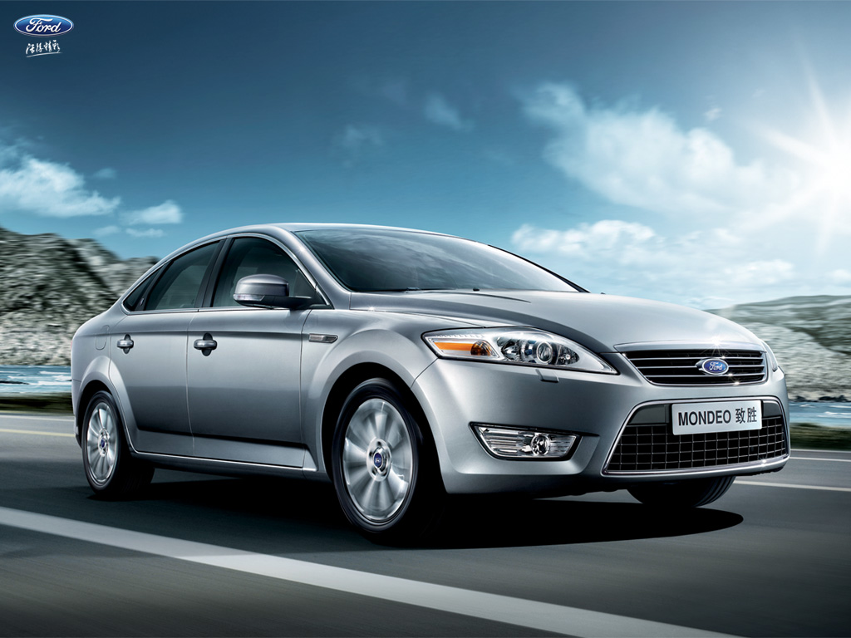

1 蒙迪欧-致胜产品特性的展现要点

蒙迪欧-致胜的五大卖点: 动感设计、精准驾驶、顶尖工艺、全面平安、尊荣空间，相信我们的销售参谋都能铭记于心，有的方面必须要通过试乘试驾才能更好地向顾客说明，增加其购置的信心，所以我们的销售参谋需要在整个试乘试驾过程中充分让顾客感受蒙迪欧-致胜的产品特性，以加强顾客对其卖点的认可。

动感设计

蒙迪欧-致胜的设计非常动感，线条流畅简洁大气。在外观造型上颠覆了这个级别轿车的传统形象，相比过去中规中矩的商务车形象，蒙迪欧致胜使得中级轿车也可以富于激情，棱角清楚且犀利的外表让人印象深刻，宽大的车身无论是作为商务还是家用都非常适合，而且用户群的年龄跨度也相比过去增加了不少。

2010款的至尊型将下进气格栅增加了银质喷涂工艺装饰。并且新增两种车身颜色：紫砂釉和星海蓝。不同颜色及内饰的搭配令传统的商务精英和年轻新贵们都可以找到搭配自己的元素。

介绍时机：上车前

介绍重点：刀锋式前大灯、动感的腰线、宽大的车身

精准驾驭

蒙迪欧-致胜的底盘出自由福特联合沃尔沃最新开发的EUCD平台，并且针对中国的路况进展了特殊的调整。蒙迪欧-致胜优异的底盘调校和出众的悬架系统，可承受强大侧向扭力拉扯和有效提供车辆在转弯时的侧向支撑力，使得驾驶者可精准的对车辆实现操控。并且实现高速行驶时极高的稳定性。

介绍时机：车辆行驶中和过弯时

介绍重点：让客户体验车辆行驶中的稳定性和过弯时的抓地力及支撑性

蒙迪欧-致胜配备了6速手自一体变速器，加速迅捷、换挡平顺，且终生免维护，无须更换变速箱油。还配有自动、手动和运动三种换挡模式。自动模式使您独享舒适驾乘感受，手动模式让您充分体验操控乐趣。

介绍时机：起步和换挡时

介绍重点：换挡的平顺性、手动模式的驾驭乐趣

小贴士

可针对不同车主侧重点有所不同，对于首次购车的车主，一般对于操控的体验并不深刻，可以向他们传递致胜易于驾驶的特点。通过我们的体验可以感受到致胜虽然具有中级车典型的尺寸但无论是驾驶视野还是车多情况下的并线或者是窄路回车等，驾驶者在车内对距离、位置等的判断都很容易，同时配合准确的动力输出和方向指向那么带来了很好的人车一体的驾驶感受——对精准驾驭能够有一些更直观的认识。

对于已有较长用车经历的客户，如果客户开日本或者韩国车时间比拟长，可以向他们更多地强调致胜浑厚的驾驶感受，即不松散，油门、刹车以及方向盘等没有明显的旷量，指哪打哪，可以准确的传递驾驶者的意图，而不需要试探性的去调整。转弯侧倾小, 高速不发飘。

如果客户长期接触德系车，那么可以强调致胜在强化操控感受的同时对驾乘舒适性的保护，致胜在保证车辆对路感反响的同时尽量让这种反响对乘坐感受造成的影响减到最低，比方悬架的韧性很强、车辆在并线时造成的横向摆动较小，过不平路面世间震对垂直波动的吸收等，特别是后座乘客在车辆频繁并线时的晕车感会远远小于其它德系车。到达了驾驭性和舒适性的良好平衡。

顶尖工艺

2010款蒙迪欧-致胜重新设计的中控台扶手增加了舒适豪华感。方向盘增加厚度，令驾驶员的握感更柔和。内饰材料的喷漆及其它细节用料等方面也都有很大提升。

此外，新款的豪华型和至尊型的座椅厚度由之前的7毫米，分别增加到了12毫米和15毫米, 座椅的包裹性和支撑度大大提高, 舒适性已经与日系车相差无几，配合更显豪华的缝纫装饰风格，与使用针织材料的地毯用料共同营造出了舒适温馨的驾乘空间。

介绍时机：客户进入车内时

介绍重点：方向盘手感、内饰材料的细节

小贴士

致胜内室材料的用料特别是仪表台的软性橡胶质感材料的运用应该是一大优点，相对于同级车更多使用的硬质塑料材质，既可以保证良好的手感〔特别是在冬天〕，又能防止生硬的质地所带来的潜在危险〔摆放物品不易滑动、轻微磕碰有回弹性〕，

蒙迪欧-致胜所装备的人机信息交互系统〔HMI〕实现了人车之间的无缝联接，音响、蓝牙、行车电脑等有用的信息被整合在仪表盘上的彩色液晶显示屏上，通过多功能方向盘上的按键控制。方便操作的同时也在一定程度上降低了因驾驶员的操作原因而导致的事故。

此外，仪表盘的显示屏所整合的倒车障碍物图象显示功能也极大提高了倒车入位的准确率，配合距离障碍物远近的提示声，为驾驶者借助声音及图像的共同提示，可有效降低停车入位所花费的时间，同时也可防止因视野盲区而造成的不必要损失。

介绍时机：起步前的操作、停车之后

介绍重点：彩色液晶屏仪表盘与普通车辆的不同

无钥匙进入及一键式启动系统大大提高了驾乘人员用车的方便性，使用者只需要携带钥匙靠近车身即可直接拉开车门。进入车内、踩下制动踏板、按住Ford Power键，车辆即被启动。省去了车主掏钥匙、找钥匙的麻烦。

介绍时机：进入车内之前

介绍重点：让客户亲自体验无钥匙系统的方便

全面平安

蒙迪欧-致胜拥有同级别车型中最大尺寸的刹车盘。蒙迪欧致胜豪华运动型、和至尊型上还增加了侧气帘，使得整车在侧面撞击测试平安测试中，进一步降低了驾乘者的受伤概率。除了平安气囊的保护，致胜还采用了大量新工艺和新材料来打造车身，使车身构造更加巩固，其所采用的高性能笼型车体加强构造设计，在关键部位如前后保险杠、车身A、B柱等部位大量应用比普通钢材强度高4-5倍的硼钢材质，并采用激光无缝焊接工艺，有效提升了车架整体的钢性，比普通的点焊强度增加了50%。

介绍时机：客户下车时

介绍重点：以关门声音、按压车身体会钢板厚度等方式让客户对蒙迪欧的平安性产生更强烈 的认同感

尊荣空间

蒙迪欧致胜的轴距到达了惊人的2850毫米，是中高级车中最大的。即使是身高1.8米的成年男性落于后座，也可以舒适地享受长途旅行。

介绍时机：引导客户坐进后排

介绍重点：让客户亲身体验宽大空间的舒适性，并引导其家人产生同感

小贴士

致胜的后座乘客还不容易晕车，对于有家人或朋友陪同试驾的可以多征询他们的乘坐感受。

2 蒙迪欧-致胜试乘试驾情景实演及话术参考
此过程属于试乘试驾流程的一局部，通过结合不同车型的特点，利用情景模拟的方式来进展，并提供了相应得话术参考，主要过程如下列图：

顾客
试驾前
顾客
试乘前

换手
顾客
试乘中
顾客
试驾
试驾

2.1 试乘前 – 车辆的功能、操作讲解
引导、操作 | 销售参谋参考话术
车型介绍
介绍试驾车辆的车型、排量 | 这是蒙迪欧-致胜XX型，是2.3L排量的……
向客户介绍无钥匙系统的方便(如果是冬夏，先发动车辆、翻开空调5-6分钟，再带顾客入内〕 | 使用者只需要携带钥匙靠近车身即可直接拉开车门。进入车内、踩下制动踏板、按住Ford Power键，车辆即被启动。省去了车主掏钥匙、找钥匙的麻烦。
请顾客入前排乘客座：替顾客开、关车门，防止顾客头部碰到车门，帮顾客手动调节好座椅 | 请问座椅需要调吗？
介绍“目不离路〞的飞航式驾驶舱 | 蒙迪欧-致胜采用“目不离路〞飞航式驾驶舱,所有的操控按钮都在您触手可及的范围内。结合HMI人机交互系统，使驾驶员可以更加专注于路面，方便操作的同时降低了事故发生的概率
点火后,介绍仪表各项指标灯及功能 | 蒙迪欧-致胜所装备的人机信息交互系统〔HMI〕实现了人车之间的无缝联接，音响、蓝牙、行车电脑等有用的信息被整合在仪表盘上的彩色液晶显示屏上
驾驶室内设施讲解〔从左至右〕
调整内、外后视镜 | 调整外后视镜的开关就在左手边  带有电加热功能的后视镜可以有效的去除霜和水汽, 使视野更加开阔
调整方向盘及个控制键的说明 | 如果您觉得方向盘搁在膝盖上的话，可进展上下调整……  多功能方向盘上的按键设计非常合理, 让您方便的控制行车电脑、音响和蓝牙等设备
调整并系上平安带 | 高度可调节的三点式平安带，适合不同体型的乘客，前排并且是预紧限力式平安带，可为您提供可靠的被动平安，系平安带是平安的根本，请您系好平安带……
中控台的介绍 | 蒙迪欧-致胜的大尺寸触摸式DVD，显示非常直观并且操作起来十分方便，免去了客户寻找和熟悉按键的麻烦

挑选一XCD，插入CD槽，让顾客感受高保真8喇叭音响效果，或给客户演示播放DVD的效果 | 请问您喜欢什么类型的音乐？我们可以在路上听听同级车中最优秀的音响所带来的不一样的效果，全车系都配备了8喇叭音响
演示空调操作方法 | 双区独立恒温空调，驾驶员和副驾驶两边可以调节不同的温度。并且蒙迪欧-致胜还配有B柱出风口，空调风向更加合理，防止了空调风直吹后排乘客带来的不适

小贴士

CD曲目建议：建议蒙迪欧播放的试驾音乐，以高品质的交响乐，意大利歌剧和经典音乐剧插曲为主，如：门德尔松的春之歌，肖邦的降E大调小夜曲，舒曼的梦幻曲，Goodbye My Love, 萨郎布莱曼的歌等等

2.2 试乘中– 怠速(0KM/H)

引导、操作 | 销售参谋参考话术
告知顾客行车路线及危险路况 | 我们接下来行驶的路线全程大约X分钟，有直线、转弯等道路……
演示车门未关、未系平安带、手刹未关报警 | 您看，驾驶员信息中心提醒驾驶座提醒车门未关、手刹车未关等信息，在行车过程中您可随时注意，它会及时向您汇报车辆的状况，请您系好平安带等……

试乘中– 起步

引导、操作 | 销售参谋参考话术
蒙迪欧-致胜的起步 | 油门反响很快，很跟拍，尤其是在起步、加速的时候……
发动机的动力 | 您听，发动机的运转很强烈、很有节奏，这表示发动机的动力很强劲……蒙迪欧-致胜采用了2.3L全铝合金发动机，动力输出效率更高，质量更轻，散热性更好
进展必要的制动，介绍制动系统的灵敏度 | 刚刚我是在XX码的时候开场刹车的，感觉怎么样？非常灵敏吧

小贴士

致胜的刹车除了灵敏之外还具有很好的线性，即随着踩下刹车踏板力度的增大制动力会逐渐的增强〔甚至于对车辆稍微熟悉后都能够对制动力的作用产生预见感〕，不会有前松后紧的感觉，让人很踏实。相反日系很多车型往往会在刚踩下刹车踏板是没有任何感觉，再用力踩那么会发现制动力突然加大让人措手不及。

试乘中– 低速行驶(30-40KM/H)
引导、操作 | 销售参谋参考话术
提示顾客，路人投来了羡慕的目光 | 您看，旁边车里的人都在看我们呢？蒙迪欧-致胜的回头率很高的，感觉不错吧？
强调座椅的高度及良好的视野 | 座椅高度正好，前方和后视镜的视野也很宽广，过会，您试驾的时候就能感受到了……
引导顾客感觉油门、制动操作的轻便 | 油门和刹车的感觉很和谐……

小贴士

低速行驶时还可以引导顾客尝试使用手动模式。在市区内跟车时由于车速往往都不高且需要加速时所提供的加速距离都不长，所以D档模式下所带来的油门迟滞和换档冲击往往会比拟明显，而使用手动模式那么会让油门踏板的动作非常及时传递给车辆的动作，保证了连续良好的动力输出。

试乘中– 低速过弯

引导、操作 | 销售参谋参考话术
强调转向时来自方向盘的路感 | 下个路口，我们向右转！路感很清晰的……
强调方向盘操控性、转向的准确性 | 方向盘在转向时十分敏捷，无论您是在城市公路调头，还是小空间的路边泊车，都会让您眼到车到，再拥挤的地面道路和停车场都不怕……
强调车身的稳定性 | 蒙迪欧-致胜的底盘非常扎实，您看在转弯时车身仍然是很稳定的，不会有侧倾的感觉。高配车型还有ESP电子车身稳定系统，会主动调整驱动力和制动力，稳定车身

试乘中– 高度行驶

引导、操作 | 销售参谋参考话术
强调油门的响应性 | 油门响应很快，动力随叫随到……
强调车辆在行驶总安静平稳 | 我们以70码的速度在行使，发动机运转很有节奏，行驶很平稳, 车辆一点也不会有发飘的感觉……
强调车辆的音响效果 | 8喇叭音响的感觉还不错吧？

以上内容仅为本文档的试下载部分，为可阅读页数的一半内容。如要下载或阅读全文，请访问：https://d.book118.com/468137076031006047

